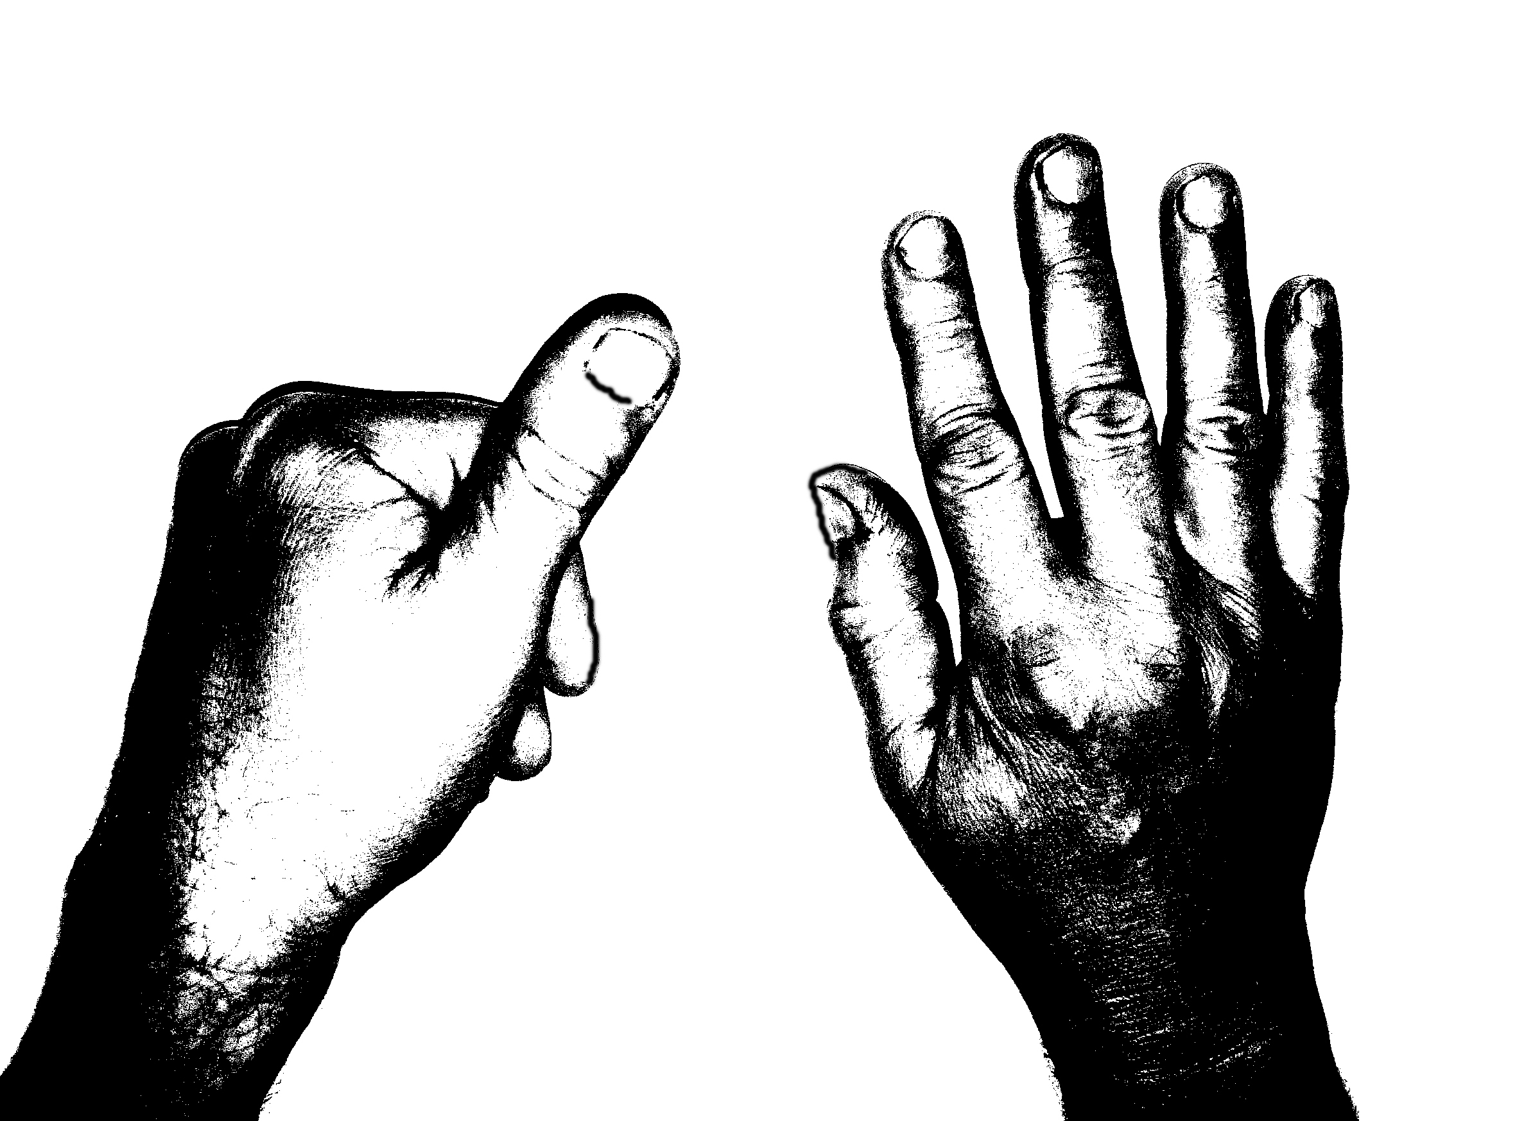
Zoneterapi & Massage
www.123zone.dk
Skarresø Mark den 5. oktober 2013

Kære bruger af alternativ behandling hos 123zone.dk

Hermed en lille nyhedsmail, der fortæller lidt om, hvad der rører sig i firmaet 123zone.dk lige nu. Hvis du ikke ønsker at modtage nyhedsbreve i fremtiden, så send mig en mail herom – så bliver du straks slettet af mailinglisten (som selvfølgelig er anonym).

Fra 1. november 2013 indføres nye åbningstider for behandling (med forbehold) :
Mandag: Normalt lukket
Tirsdag: 9.00 - 20.00
Onsdag: 12.00 - 20.00
Torsdag: 9.00 - 18.00
Fredag og w/e: Normalt lukket
Telefontid: hverdage kl. 8 - 9 på tlf. 2633 4407.

Venteliste og ledige tider – status :
Da der med nye åbningstider er lidt færre behandlingstider til rådighed, må der påregnes yderligere pres på disse tider. Det anbefales derfor at booke et par tider frem, så du er sikret behandling, når det passer ind i din planlægning. Du har altid mulighed for at aflyse bookede tider – helst dagen før, men senest 3 timer før behandlingens start (dog kun 1 time før 1. morgenbehandling) - uden gebyr.
Der indføres venteliste for nye kunder, eller kunder, som ikke er i gang med et behandlingsforløb, idet disse kun tildeles tider, såfremt der er luft til det i kalenderen. Kunder i behandlingsforløb har altid første prioritet.
Se oversigten over ledige tider på www.123zone.dk fra forsiden under ”ledige tider”.

Dagslyspærer i den ”mørke” tid:
Vores humør og velbefindende er bl.a. afhængig af tilførsel af dagslys, D-vitamin og dannelse af serotonin. Selvom sommeren har givet et godt tilskud hertil, så er det vigtigt at vedligeholde dine depoter hele efteråret og vinteren. Du kan afhjælpe dette ved at sørge for, at du indtager tilstrækkeligt D-vitamin enten i kosten eller som kosttilskud i vitaminpiller eller rene D-vitamin tabletter. Men du kan også benytte dig af dagslyspærer i hjemmet. Dette benytter jeg bl.a. i klinikken.
Dagslyspærer kendes fra lysterapilamper, men de kan også fås som almindelige lavenergipærer, som kan sidde i en almindelig lampe. På denne måde får du automatisk lysterapi hver gang du tænder en lampe med en dagslyspære. Godtnok en mindre mængde, men da det forekommer over længere tid end hvis du sad koncentreret foran en lysterapilampe, kan det være et godt tilskud på denne måde. Som en sideeffekt udsender pæren et fantastisk godt arbejdslys, som sørger for optimal farvegenkendelse.
Pærerne kan købes på nettet her:
www.greenline.dk/Lyskilder-14/Sparepaerer-458/Duluxstar-Dagslys-sparepaerer-380803

Kurser i 2013 – afholdte og planlagte:
September 2013: Manuel terapi af kranium og ansigt v/ Jan Lasota
Oktober 2013: Behandling af sportsskader og skader i bevægeapparatet v/ Frank Berger
November 2013: Zoneterapi og sportsskader v/ Søren Malling

 års behandlerjubilæum i december 2013:
Den 1. december 2013 er det 34 år siden jeg blev uddannet som zoneterapeut. Dette skal naturligvis fejres. Derfor tilbyder jeg 15% rabat på alle gavekort købt i november og december 2013. Så det er ”Robin Hood”-prisen, der skal benyttes. En god julegaveidé.
Gavekort kan ikke udstedes til den person, der giver gavekortet☺

Vejviserskilt ved landevejen:
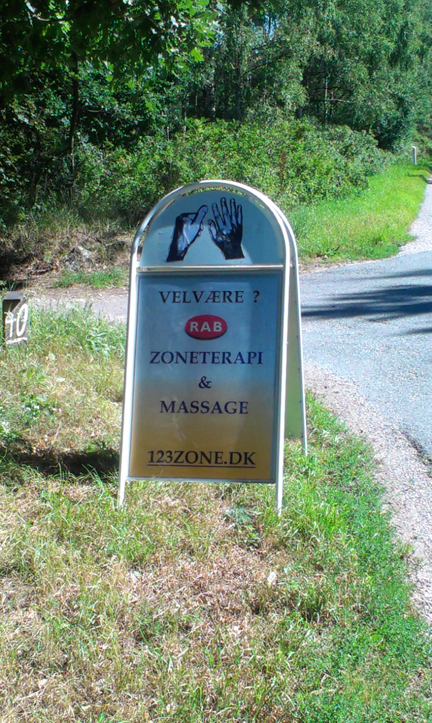
Vi bor fredeligt ude i skoven lidt udenfor Thorsager, og det kan være svært for nogen – og specielt nye – at finde frem til stedet. Da jeg på et loppemarked faldt over et passende stativ, så var ideen skabt. Nu står det i åbningstiden og viser vejen, samtidig med at det er god reklame for de mange forbikørende, som benytter Ryomvej/Thorsagervej.

Så er de her igen på talrige opfordringer…
Aloe vera planter: Nye små planter er sat i potter. God mod sår, forbrændinger, insektbid o.l. (pris 10 kr for en potte – beløbet går ubeskåret til ”pottedamen”). Der er grogaranti på planterne, så hvis den ”går ud”, så kommer du bare ind og får den byttet.

”Runde” kunder præmieres stadig med en flaske rødvin :
Efter hver behandling modtager du en kvittering for betaling af behandling. På denne kvittering er der et løbenummer og for hvert ”rundt nummer” (hvis nummeret ender på 00) modtages en flaske vin og en hilsen. Der udtrækkes meget snart endnu en ”rund” kunde ☺.

123zone på facebook :
Du kan stadig finde mig på facebook, hvor jeg har en gruppe ved navn ”123zone”.
Den korrekte adresse er: http://www.facebook.com/123zone#!/pages/123zone/146786005384782 men du kan også finde mig ved at gå ind på facebook og skrive ”123zone” i søgefeltet.
Her vil jeg også orientere om, hvad der sker i firmaet 123zone.dk
Du er velkommen til at trykke på ”synes om”, så du bliver orienteret om hvad der sker. Ligeledes kan du deltage i debatten og kommentere på indholdet.

Sponsorater også i 2014:
For hver behandling foretaget hos 123zone.dk i 2014 donerer jeg 2,50 kr til hvert af følgende formål:
Polar Bears International (www.polarbearsinternational.org) som arbejder på at sikre isbjørnenes levevilkår i en tid med global opvarmning. Grunden til at jeg netop har valgt denne organisation er, at jeg under en tur til Grønland i 2011 var meget tæt på at komme i kløerne på en isbjørn, der havde forvildet sig over til et område ved Kangerlussuaq (Sdr. Strømfjord), hvor jeg var på cykeltur.
Lunas Huer (www.støtkvindernebagbrysterne.dk). Designer Luna Hvid har kreeret en dejlig blød hue uden syninger af økologiske materialer, som hun giver til kræftramte kvinder, der mister håret. Dette ædle projekt har jeg også valgt at støtte.

Med ønsket om et godt efterår til alle
Thøger Pauli
Registreret Alternativ behandler, RAB
Zoneterapeut (FDZ, RAB) & fysiurgisk massør (DFM, RAB)

Husk at der udover MobilePay også kan betales med DAN-kort og VISA

